1.ПОДАВАЙТЕ ХОРОШИЙ ПРИМЕР СВОИМ ДЕТЯМ И БЛИЗКИМ.
Угрозы, а также битье, психическое давление, оскорбления и т.п. редко улучшают ситуацию. Ваш ребенок берет за образец Ваше поведение и будет учиться у Вас как справляться сгневом без применения силы. Установите границы.
Ограничения учат самодисциплине и тому, как контролировать взаимные эмоции, базируясь на ненасилии.
2. СТАНЬТЕ ЧАСТЫМ ПОСЕТИТЕЛЕМ ШКОЛЫ. Интересуйтесь школьными делами вашего ребенка. Если у Вашего ребенка возникли проблемы, вызывающие у него депрессию и приводящие к возникновению низкой самооценки – ВМЕШАЙТЕСЬ, обратитесь за помощью к специалистам или педагогам. Последствия того, если ребенок чувствует себя неудачником, могут выражаться в насилии с его стороны поотношению к другим: драках, уничтожении имущества, жестокости и др.
3. ГОВОРИТЕ ДЕТЯМ О НАСИЛИИ, КОТОРОЕ ПОКАЗЫВАЮТ ПО ТЕЛЕВИЗОРУ, а не просто выключайте телевизор. Объясните им, что в большинстве своем насилие, показываемое в фильмах — это продукт, созданный для того, чтобы развлекать, держать зрителя в напряжении. И что это совсем не означает, что такую модель поведения нужно применять в своей жизни.
4.НЕЛЬЗЯ НЕДООЦЕНИВАТЬ ВАЖНОСТЬ СЛОВ «Я ТЕБЯ ЛЮБЛЮ».
Дети любого возраста нуждаются в одобрении, поцелуях, объятиях, дружеских похлопываниях по плечу. Они хотят слышать «Я горжусь тобой!»
5. ГОВОРИТЕ СО СВОИМИ ДЕТЬМИ.
Поощряйте их желание говорить с Вами о своих страхах, о своемгневе и печали. Родители должны слышать тревоги своих детей, разделять их интересы и чувства, а также давать хорошие советы. Наблюдайте, как Ваши дети общаются. Если же ребенок подвергся насилию, постарайтесь воспротивиться желанию осудить или оправдать то, что произошло. Воспользуйтесь временем, чтобы выяснить обстоятельства, затем решите, как Вы сможете своей поддержкой предотвратить дальнейшее насилие.
7. Если Вы или кто-либо из Вашей семьи чувствует одиночество, нелюбовь, безнадежность или у Вас проблемы с наркотиками или алкоголем — ищите помощь. Считается, что более половины всех насильственных действий совершается употребляющими алкоголь или наркотики. Гордитесь своим решением воспользоваться помощью. Это трудное решение, но оно отражает вашу зрелость. Это поможет предупредить насилие.
Самый тяжелый труд — воспитание человека, и ни один родитель не избежал на этом пути ошибок и трудностей. Остановитесь! Крик еще никому не помог разрешить ситуацию, но испугать ребенка, лишиться его доверия и искренности таким образом очень легко!
Никогда не пытайтесь решать возникшую у ребенка проблему, если Вы не можете контролировать себя.
Успокойтесь.
Справиться со своими эмоциями Вам помогут упражнения для быстрого снятия сильного эмоционального напряжения

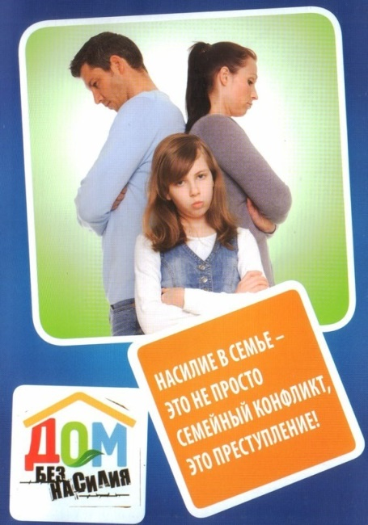

Педагог-психолог: Е.Е.Шевченко
Витебская область
г.Орша
проспект Текстильщиков, 17
Телефон: 8 (0216) 54 89 83

ГУО «Средняя школа №7 г.Орши»

КАК УБЕРЕЧЬ РЕБЕНКА ОТ НАСИЛИЯ

2023 год

